专业实习第二周
这周先不训练模型，先把“数据层”彻底吃透。完成 3 件事： 看懂 X/Y 、 看懂样本怎么拼 、 画出基础图 。

第 1 步：梳理 historical 和 ssp245 的数据结构
为什么先做这一步？
第 1 周已经证明 utils.py 能把数据读出来，第 2 周第一步要把“能读”升级成“能解释”，后面做样本构造和可视化，都建立在这一步上。
代码入口：
输入特征构造： create_predictor_data() ，见 utils.py
输出读取： create_predictdand_data() ，见 utils.py
未来测试集投影入口： get_test_data() ，见 utils.py

单情景X/Y的分析：
1.打开 Anaconda Prompt
2.进入项目目录并激活环境：
conda activate my-climatebench
cd /d D:\My-ClimateBench\baseline_models
3.然后运行下面这段命令：
python -c "from utils import create_predictor_data, create_predictdand_data; X_hist, _ = create_predictor_data('historical'); Y_hist = create_predictdand_data('historical'); X_ssp245, _ = create_predictor_data('ssp245'); Y_ssp245 = create_predictdand_data('ssp245'); print('=== X historical ==='); print('shape:', X_hist.shape); print('columns:', list(X_hist.columns)); print('time:', X_hist.index.min(), '->', X_hist.index.max()); print(); print('=== Y historical ==='); print('vars:', list(Y_hist.data_vars)); print('dims:', Y_hist.dims); print('time:', int(Y_hist.time.min()), '->', int(Y_hist.time.max())); print(); print('=== X ssp245 ==='); print('shape:', X_ssp245.shape); print('columns:', list(X_ssp245.columns)); print('time:', X_ssp245.index.min(), '->', X_ssp245.index.max()); print(); print('=== Y ssp245 ==='); print('vars:', list(Y_ssp245.data_vars)); print('dims:', Y_ssp245.dims); print('time:', int(Y_ssp245.time.min()), '->', int(Y_ssp245.time.max()))"
该代码已经放到my_code文件夹下的week2_data_checks.py文件
4.结果分析：
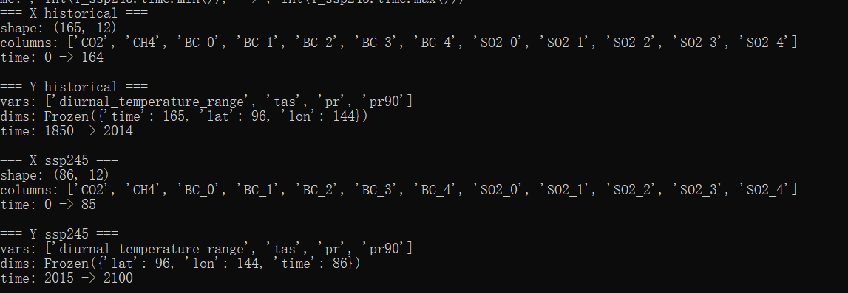
核心结论：
historical 和 ssp245 都能变成相同结构的输入 X，两者的 X 都是 12 维特征表，两者的 Y 都是相同网格规格的输出场，唯一主要差别是：时间范围不同、样本数不同。

逐条解读输出：
1. X historical
shape: (165, 12)
说明：有 165 个时间样本，每个时间样本有 12 个输入特征
列名是：CO2、CH4、BC_0 ~ BC_4、SO2_0 ~ SO2_4，这说明 create_predictor_data() 的输入构造逻辑已经验证清楚了：CO2/CH4 直接作为标量特征，BC/SO2 先做 EOF，再变成 5 个主成分特征

2. Y historical
变量：diurnal_temperature_range、tas、pr、pr90
维度：time: 165、lat: 96、lon: 144
时间：1850 -> 2014
这表示：历史情景下有 165 年输出，每一年对应一个 96 x 144 的全球网格场，每个网格点都有 4 个目标变量值

3. X ssp245
shape: (86, 12)
说明：ssp245 有 86 个时间样本，特征列和 historical 完全一致。这点非常关键：不同情景的输入维度是一致的，所以后面可以做训练集/测试集切换，也可以做多情景拼接
时间：0 -> 85
这里有个要特别注意的点：X 的时间索引不是原始年份，而是 utils.py 里人工重编号了：
X = xr.concat(..., dim='time')
X = X.assign_coords(time=np.arange(len(X.time)))
所以：X historical 的时间是 0 -> 164；X ssp245 的时间是 0 -> 85，这不是实际年份，而是“样本编号”。

4. Y ssp245
变量还是那 4 个
维度还是： lat: 96、lon: 144、time: 86
时间：2015 -> 2100
这说明：ssp245 是未来情景数据，它覆盖的是未来 2015 到 2100

一个很重要的区别：
X 的时间
在当前 utils.py 处理后， X 的时间更像“样本序号”
方便后续表格建模和拼接
Y 的时间
保留了真实年份
更适合做气候解释和可视化
这个差别是正常的，但后面做分析时一定要记住。

验证多情景拼接后的样本构造
这一小步非常关键，因为它会直接说明：训练集是怎么组成的，为什么 benchmark 不只是读一个 historical，为什么后面 baseline 会用多个情景一起训练。
1.输入：
conda activate my-climatebench
cd /d D:\My-ClimateBench
python my_code\week2_data_checks.py
2.分析结果
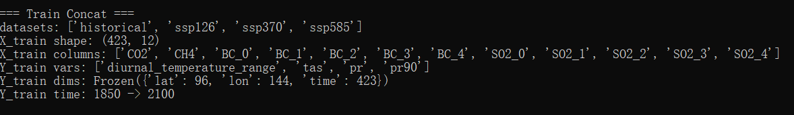
使用的训练情景是：
historical
ssp126
ssp370
ssp585
拼接后得到：
X_train shape: (423, 12)
Y_train dims: time: 423, lat: 96, lon: 144
这说明：
输入 X_train 一共有 423 个时间样本，每个样本仍然是固定的 12 维输入特征,输出 Y_train 也正好有 423 个时间样本，输入输出在时间长度上是对齐的，空间网格规格没有变，还是：lat: 96，lon: 144

最重要的结论:
不同情景可以被拼成一个统一训练集
拼接之后，输入结构不变，输出结构也不变
这就说明 benchmark 的训练数据组织方式是统一的
后面 baseline 模型训练时，本质上就是在吃这套拼接好的样本
historical + ssp126 + ssp370 + ssp585 代表训练集来源
ssp245 常常单独留作测试集
这样做的目的不是随机切分，而是测试模型对“未见过情景”的泛化能力

为什么 ssp245 常留作测试
因为 benchmark 想问的是：你能不能从其他情景学到 forcing 和 climate response 的关系，然后推广到一个没参加训练的未来情景，所以这是“跨情景泛化”，不是普通机器学习里那种随机抽样测试

